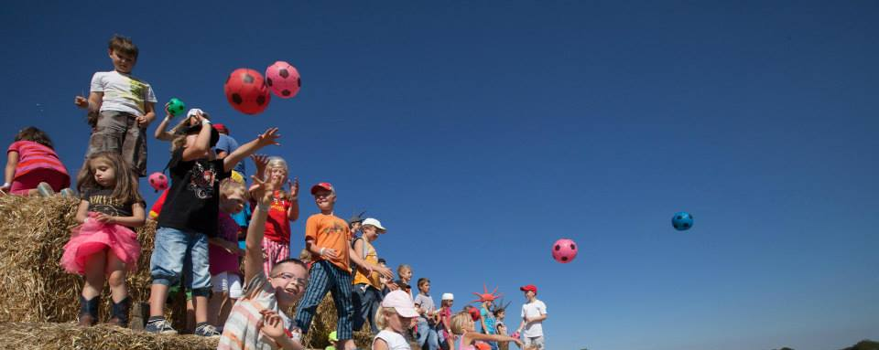
REŠPEKTOVAŤ
A BYŤ REŠPEKTOVANÝ

Kurz o komunikácii a postupoch,
ktoré vymedzujú hranice, podporujú zodpovednosť
a sebaúctu a budujú dobré vzťahy.

Lektori: Mgr. Katarína Martišová
Mgr. Marianna Rajecová

1. seminár: 3.12.2016, 9.00 – 16.30
AKO VYJADROVAŤ ODÔVODNENÉ POŽIADAVKY
Ciele výchovy, každodenná komunikácia a potreby detí. Socializácia a sebaúcta. Stanovovanie hraníc správania sa a vývinové úlohy detí. Obsah vs. forma vyjadrovania požiadaviek. Poznatky o fungovaní mozgu - jeden z argumentov pre rešpektujúci prístup. Komunikačné zručnosti I. - opisný vs. hodnotiaci jazyk. Rešpektujúci vs. mocenský model vzťahov vo výchove a vzdelávaní detí aj medzi dospelými. Poslušnosť a jej riziká vs. zodpovednosť. Komunikačné zručnosti II. - informácie, výber, otvorené otázky, jedno slovo. Zásady rešpektujúcej komunikácie.

EMÓCIE
Základné fakty o emóciách. Súvislosť medzi emóciami a ľudskými potrebami. Rôzne spôsoby, ako reagujeme na emócie u druhých. Formy empatickej reakcie. Zvládanie vlastných emócií - impulzívny a vedomý spôsob. JA-správa a TY-správa. Ako učiť deti hovoriť o tom, čo prežívajú a čo potrebujú. Emočná inteligencia. Riziká niektorých bežných komunikačných štýlov.

2. seminár: 21.1.2017, 9.00. -16.30

3. seminár: 4.2.2017, 9.00. – 16.30
ČO NAMIESTO TRESTANIA
Vnútorná a vonkajšia motivácia k učeniu a práci. Prirodzený dôsledok a sociálny dôsledok nežiadúceho správania detí. Následná reakcia dospelého - trest alebo vedenie k zodpovednosti? Riziká trestov. Postupy pri nevhodnom správaní detí. Vytváranie návykov u detí, prevencia a riešenie každodenných "krízových" situácií a konfliktov medzi deťmi.

4. seminár: 11.2.2017, 9.00. -16.30
AKO VYJADROVAŤ UZNANIE A OCENENIE
rešpektujúcA KomunikácIA prE každý deň
Vyjasnenie pojmov odmena, pochvala. Riziká odmien a pochvál. Ako poskytovať spätnú väzbu a vyjadrovať uznanie bez toho, aby sme vytvárali závislosť na autorite. Rôzne možnosti hodnotenia v škole, podpora sebahodnotenia. Riziká súťaží.

ÚČASTNÍCKY POPLATOK: 130,- € / osoba
PRIHLÁŠKY: tanculkovo@tanculkovo.sk do 25.11.2016
MIESTO KONANIA: MsKS Senec, Námestie 1.mája

